Craquant de cabillaud
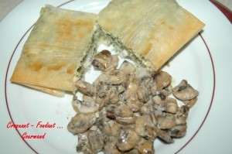 Pour 3 Croquants-Gourmands
- 250 g de dos de cabillaud
- 225 g de courgettes
- 125 g de champignons
- 2 échalotes
- 100 g de crème
- ½ càc de curry
- 2 càs de persil haché
- sel & poivre du moulin
- huile d'olive
- 6 feuilles de brick
- 20 g de beurre
Un plat allant au four
Préchauffage du four à 200°C (chaleur tournante)
Peler et hacher finement les échalotes. Nettoyer les champignons et les couper en petits dés.
Laver les courgettes sans les peler et les couper également en petits dés.
Couper enfin le poisson également en petits dés.
Faire suer les échalotes dans 2 cuillerées à soupe d'huile.
Ajouter les champignons et laisser évaporer l'eau de végétation.
Ajouter enfin les dés de courgettes et laisser rissoler jusqu'à ce que l'ensemble soit asséché.
Incorporer la crème, le persil et le curry. Remuer et assaisonner en sel et poivre.
Déposer les dés de cabillaud. Couvrir et laisser mijoter pendant 10 minutes.
Étaler une feuille de brick, la badigeonner d'un peu de beurre fondu et la recouvrir d'une seconde feuille.
Déposer un tiers de la préparation au poisson sur la feuille et replier en portefeuille, en badigeonnant d'un peu de beurre.
Ranger le craquant dans un plat allant au four et confectionner les deux autres.
Enfourner pendant 10 minutes jusqu'à ce que les craquants soient bien dorés.
Servir bien chaud.

